项目评审表

|  |  |
| --- | --- |
| 姓名 |  |
| 学号 |  |
| 项目名称 | 淘淘乐—二手交易平台 |

**注：需要提交本文档、主要界面截图和源代码压缩包**

技术评分表

|  |  |  |  |  |
| --- | --- | --- | --- | --- |
| 序号 | 技术指标 | 分值 | 自评说明  （列举技术、代码出处等说明，若无则写“无”） | 教师确认 |
| 1 | 3个表以上的增删查改 | 40 | admins（卖家），users（买家），goods（商品），cart（购物车），shopping（订单） | 40 |
| 2 | 前端页面技术的应用（Bootstrap、Jquery、pintuer\easyui,layui等等） | 10 | Layui(分页，数据表格，后台框架、弹出层等)  JQuery（ajax与获取网页元素等） | 10 |
| 3 | Jfinal前后端路由分离配置（非Vue的前后端分离） | 10 | goods/  admin/ | 10 |
| 4 | 合理使用验证器 | 10 | 对用户的登录注册进行验证，对传输数据进行非空验证 | 8 |
| 5 | 分页功能 | 10 | 前端layui，后端jfinal的Page与数据库的limit | 10 |
| 6 | 合理使用拦截器 | 10 | 拦截token，无登录拦截 | 8 |
| 7 | 合理使用Enjoy模板 | 10 | 1. 使用#（）传输数据 2. define 定义共享模板 3. Sql模板语句 | 10 |
| 8 | 其它情况说明（例如注释完备、缓存技术应用等） | 加分 | Cache Kit缓存  Jwt token验证  MD5加密  Echarts可视化  使用jfinal的工具类Kit与Ret ，设置configHandler 和事务回滚 | 2 |
|  | 自评总分 |  |  | 95 |
|  | 教师总评 |  |  | 98 |

**主要界面截图（数张）：**

goods（买家用户）：

登录：

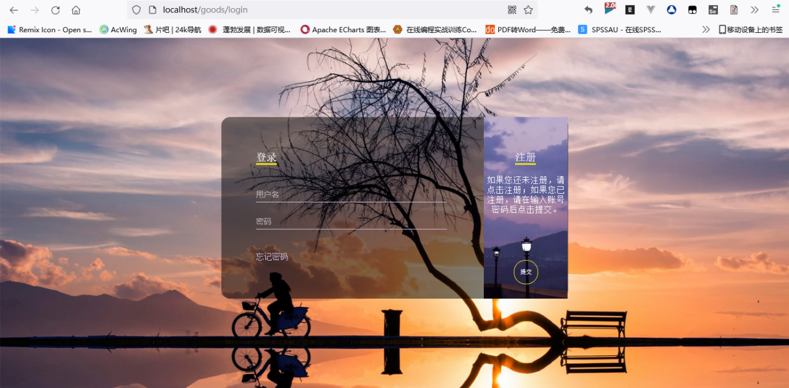

注册：

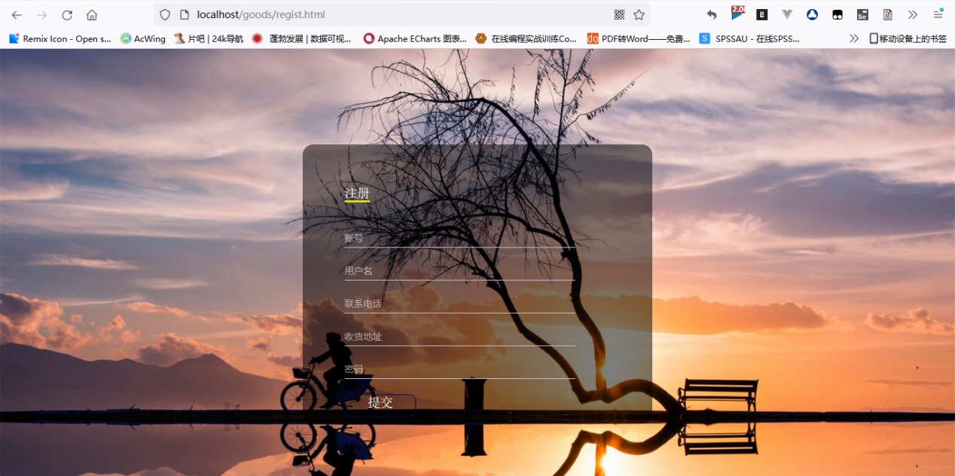

主页：

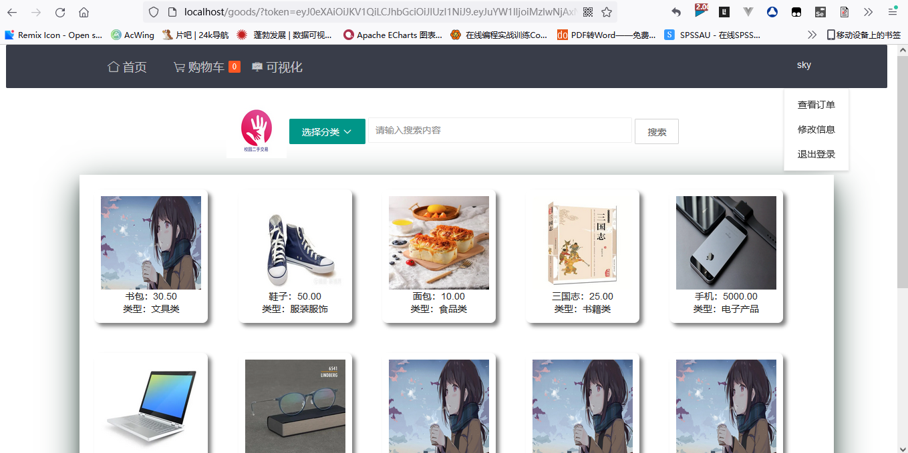

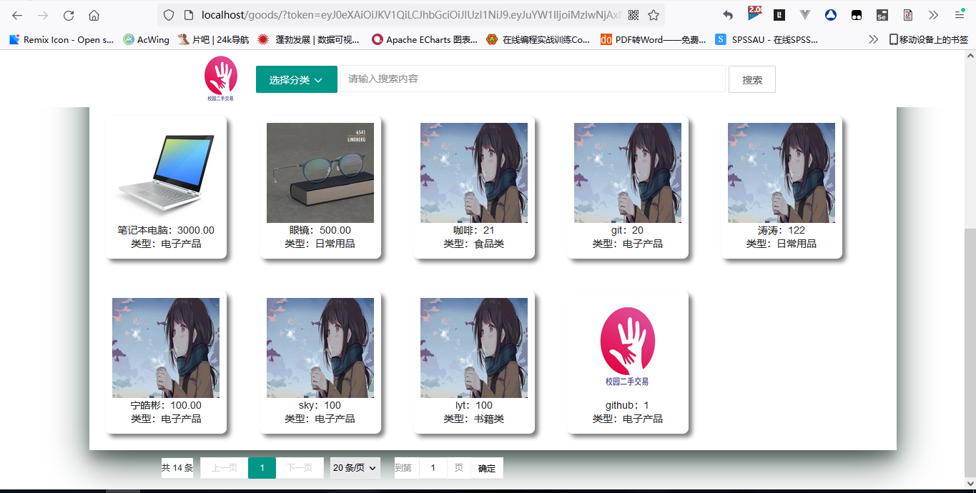

商品详情页：

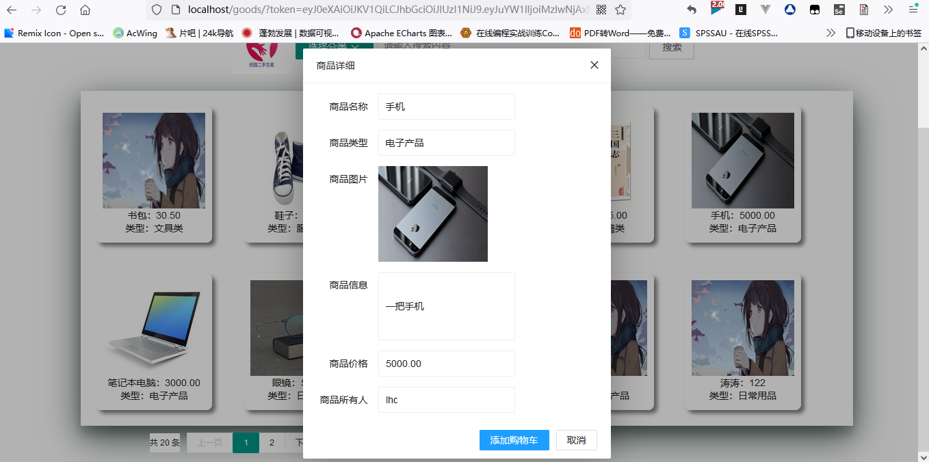

购物车：

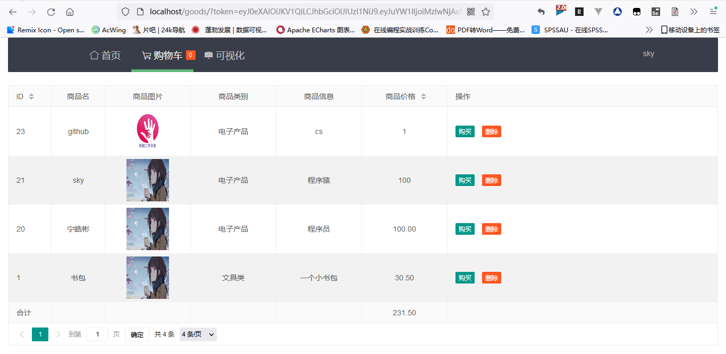

订单：

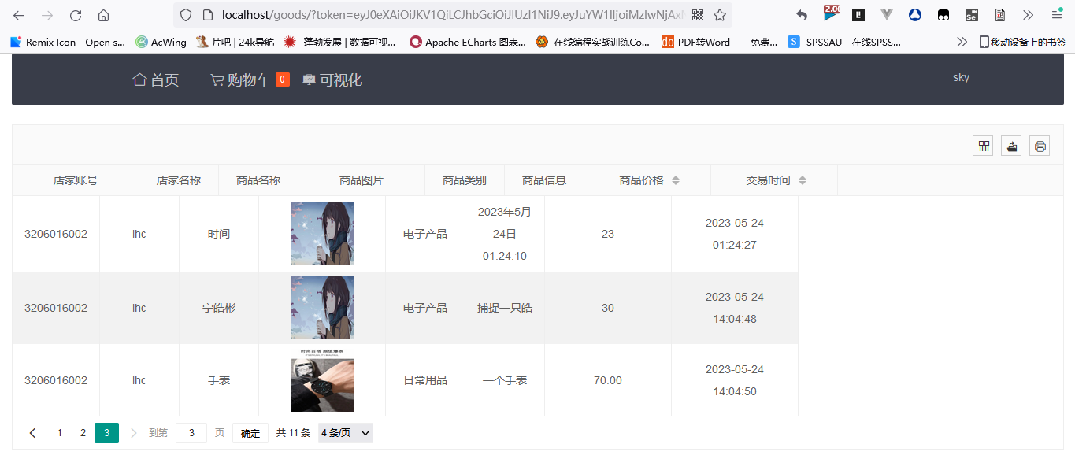

修改个人信息：

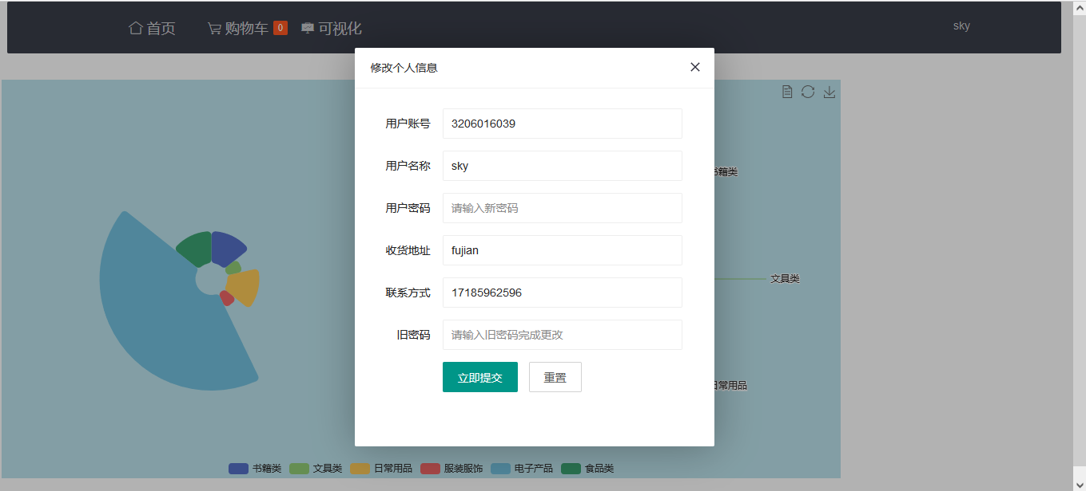

商品种类可视化：

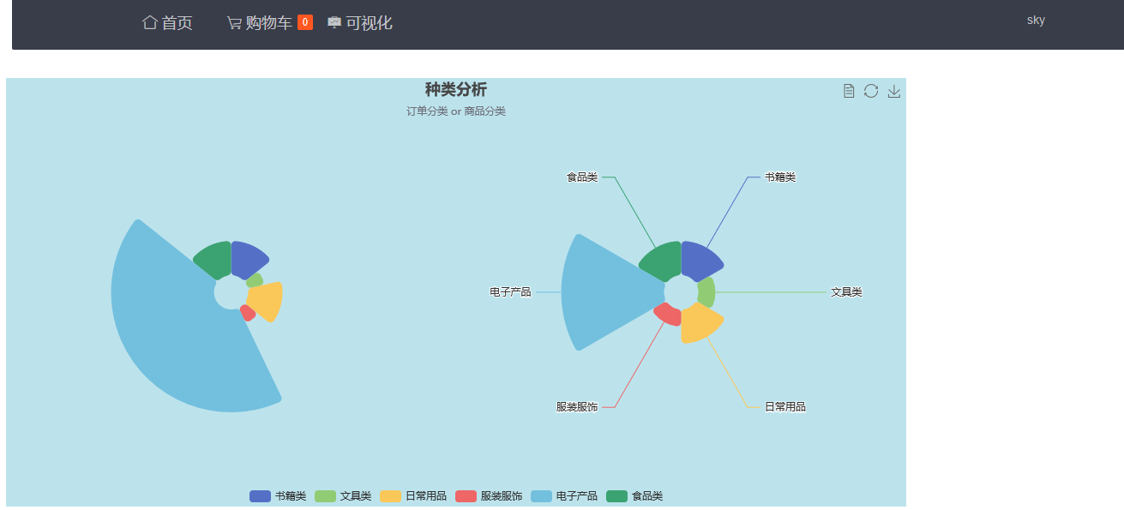

admin（店家）

登录：

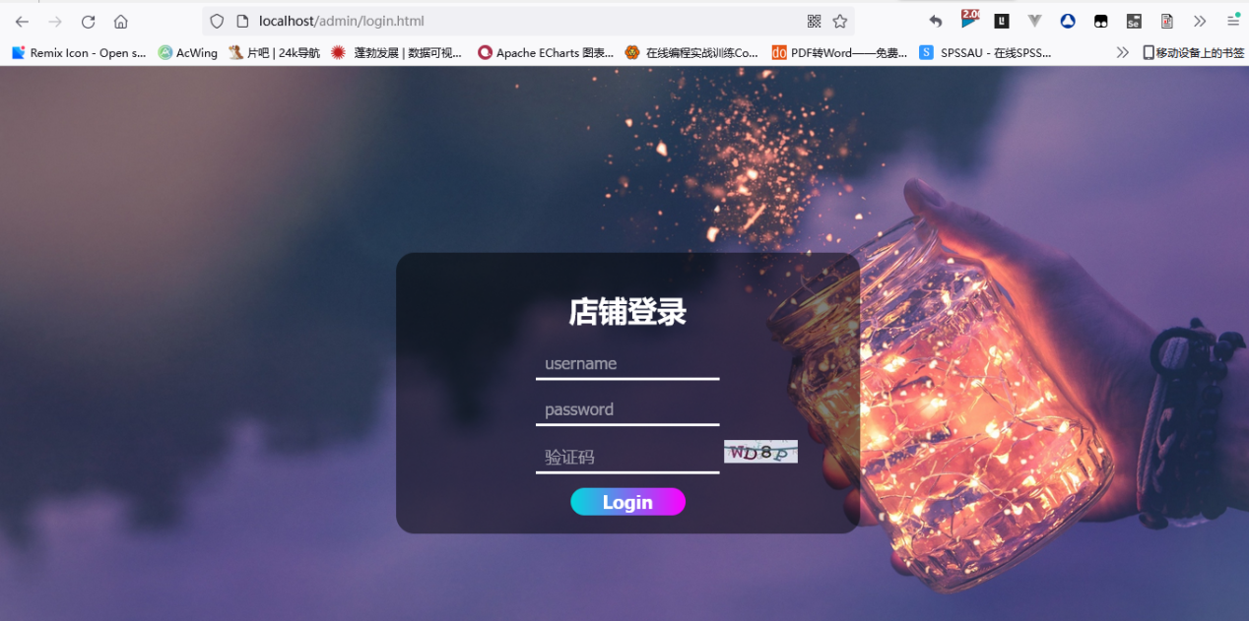

主页：

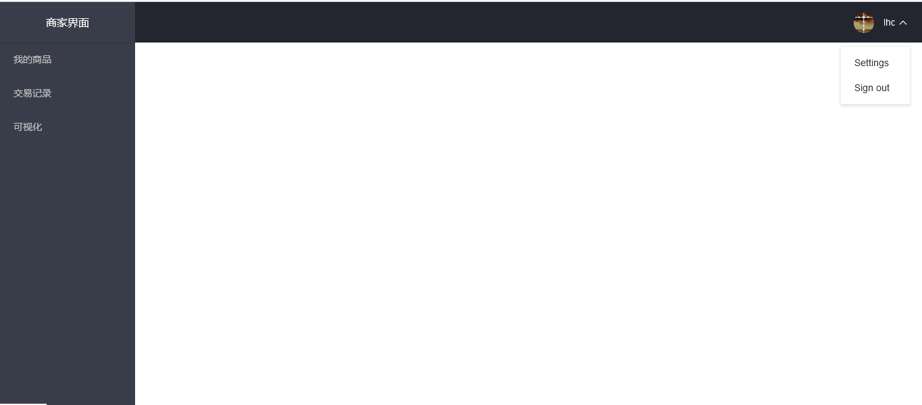

我的商品：

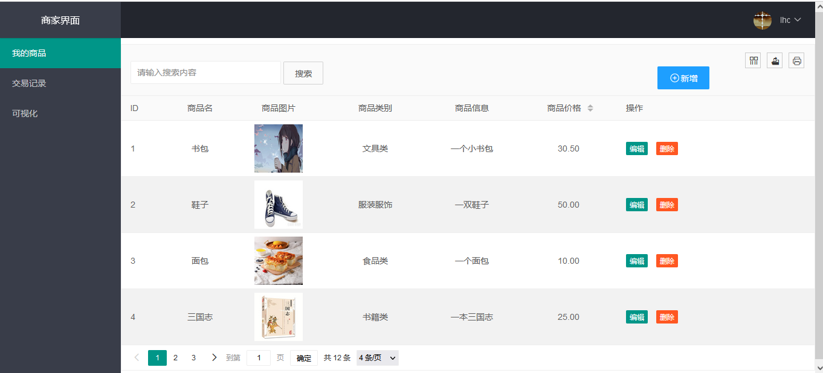

交易记录：

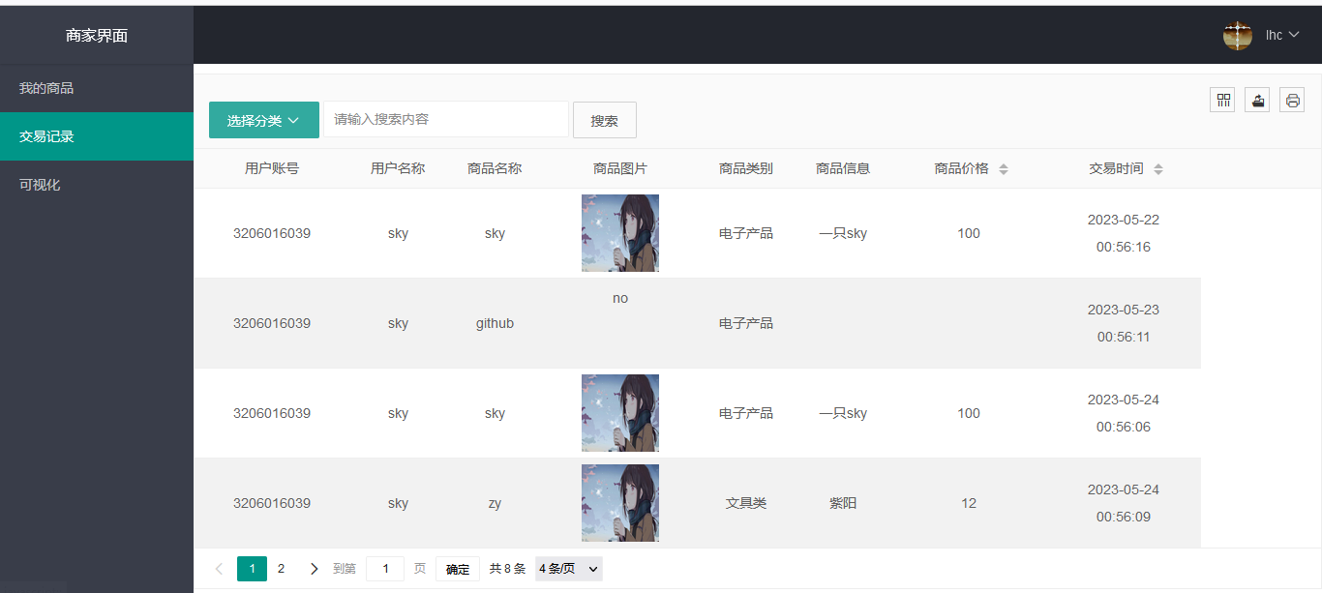

订单种类可视化：

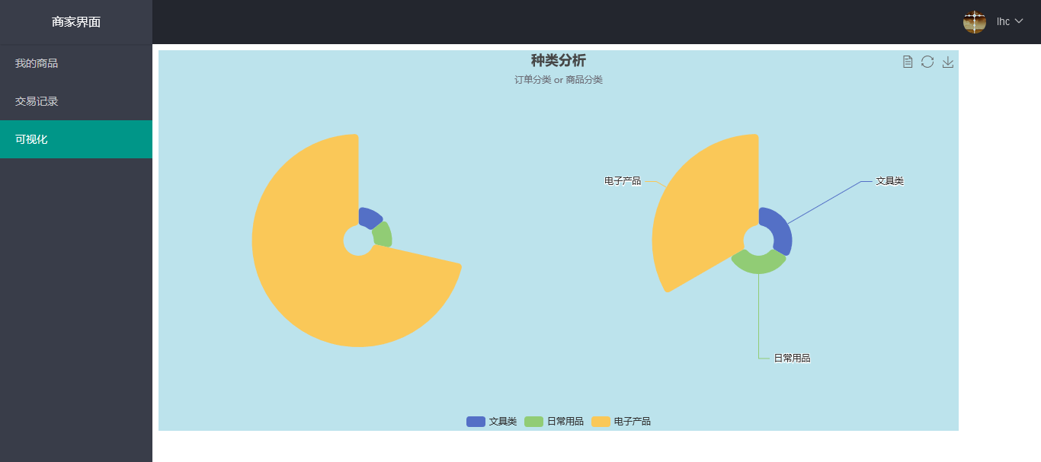

修改个人信息：

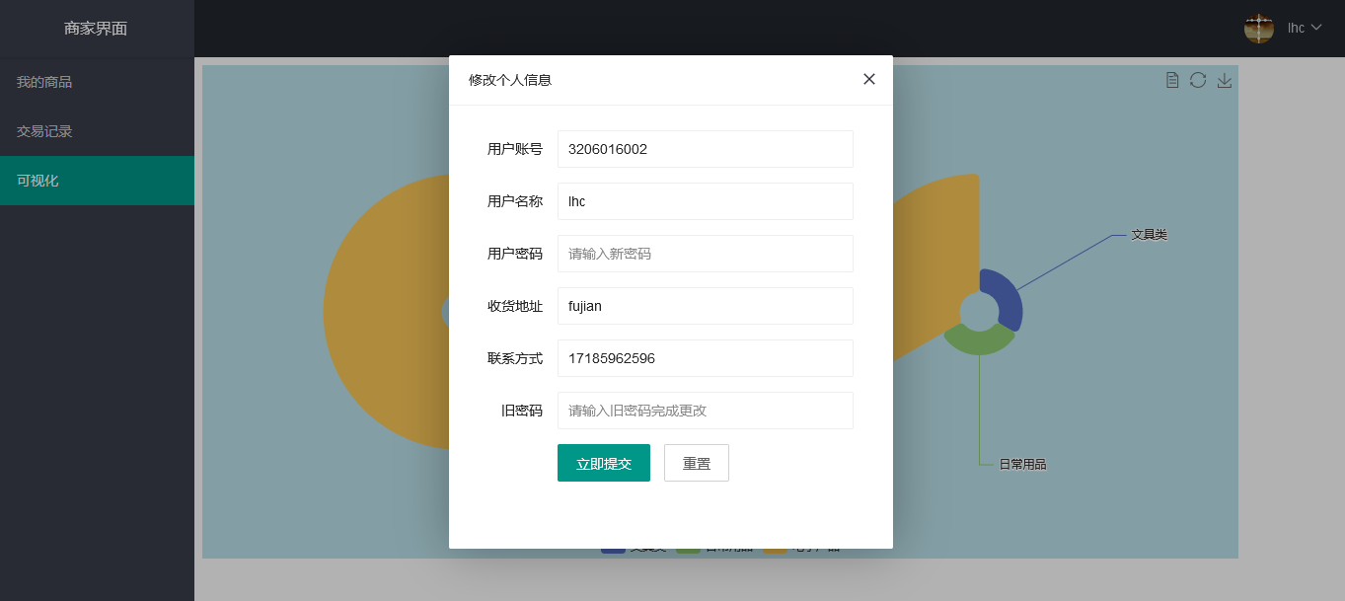

修改商品信息：

